软件学院 网站规划与设计 课程实验报告
2015 ～2016学年 第 二 学期 2013 级 软件工程 专业
班级： 2018201 学号： 201820116 姓名： 尚志龙

实验三 实验四
一、实验目的
1、掌握HTML、CSS与JavaScript基本语法。
2、可熟练编写包含CSS与JavaScript的HTML文件。
二、实验环境与实验要求
1. PC机一台，文本编辑器
2、实验前做好上机实验的准备，针对实验内容，认真复习与本次实验有关的知识，完成实验内容的预习准备工作；
3、能认真独立完成实训内容；
4、实验后做好实验总结，根据实验情况完成总结报告。
5、实验报告2-3页。
三、实验内容
1、设计一个注册的HTML页面，包含姓名、密码、确认密码、年龄、体重与email的填写。
2、在第一步的基础上，使用CSS进行网页布局与样式设计。使用JavaScript校验姓名不能为空，密码长度不能小于8，两次密码不能不同，年龄不能小于17岁，体重范围在30-150公斤范围，如果不能满足以上要求提示提交失败。
四、实验过程（简单陈述过程，给出最后程序运行截图）
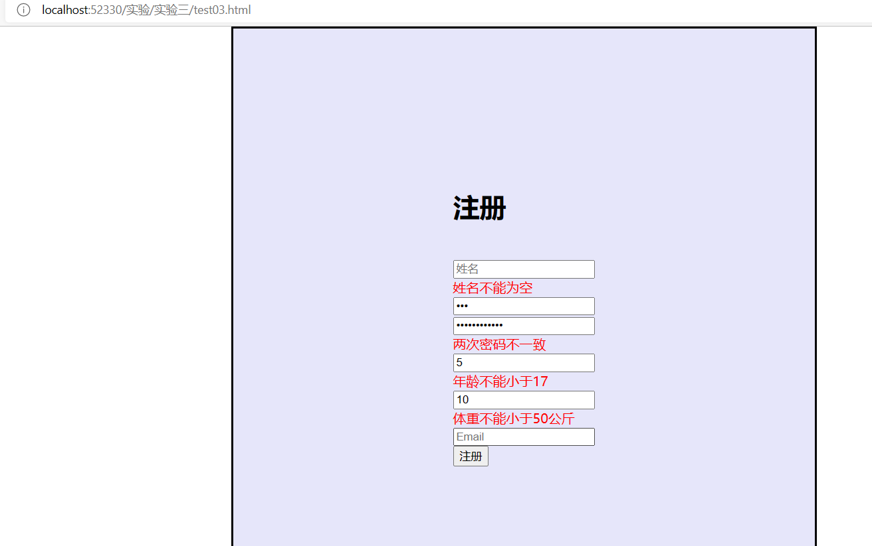
代码：
<!DOCTYPE html>
<html lang="en">
<head>
<meta charset="UTF-8">
<meta name="viewport" content="width=device-width, initial-scale=1.0">
<title>Document</title>
<script>
function checkname(){
var name = document.getElementById("name").value;
if(name!="")
{
document.getElementById("tishi4").innerHTML="<br><font color='green'>姓名正确</font>";
document.getElementById("submit").disabled =false;
}
else{
document.getElementById("tishi4").innerHTML="<br><font color='red'>姓名不能为空</font>";
document.getElementById("submit").disabled =true;
}
}
function checkpassword(){
var password = document.getElementById("password").value;
var repassword = document.getElementById("repassword").value;
if(password==repassword)
{
document.getElementById("tishi1").innerHTML="<br><font color='green'>两次密码一致</font>";
document.getElementById("submit").disabled =false;
}
else{
document.getElementById("tishi1").innerHTML="<br><font color='red'>两次密码不一致</font>";
document.getElementById("submit").disabled =true;
}
}
function checkweight(){
var weight = document.getElementById("weight").value;
if(weight<50)
{
document.getElementById("tishi3").innerHTML="<br><font color='red'>体重不能小于50公斤</font>";
document.getElementById("submit").disabled =true;
}
if(weight>150)
{
document.getElementById("tishi3").innerHTML="<br><font color='red'>体重不能大于150公斤</font>";
document.getElementById("submit").disabled =true;
}
else{
document.getElementById("submit").disabled =false;
}
}
function checkage(){
var age = document.getElementById("age").value;
if(age<17)
{
document.getElementById("tishi2").innerHTML="<br><font color='red'>年龄不能小于17</font>";
document.getElementById("submit").disabled =true;
}
else{
document.getElementById("submit").disabled =false;
}
}
</script>
<style>
body {
margin: 0;
padding: 0;
display: flex;
justify-content: center;
align-items: center;
}
.mid{
width: 700px;
height: 700px;
border-style: solid;
background:lavender;
display: flex;
justify-content: center;
align-items: center;
}
</style>
</head>
<body>
<div class="mid">
<div class="register">
<input type="text" id="name" placeholder="姓名" onmouseup="checkname()">
<span id="tishi4"></span><br>
<input type="password" id="password" placeholder="密码"><br>
<input type="password" id="repassword" placeholder="确认密码" onkeyup="checkpassword()">
<span id="tishi1"></span></input><br>
<input type="text" id="age" placeholder="年龄" onkeyup="checkage()">
<span id="tishi2"></span></input><br>
<input type="text" id="weight" placeholder="体重" onkeyup="checkweight()">
<span id="tishi3"></span></input><br>
<input type="text" id="email" placeholder="Email"><br>
<input type="submit" value="注册"><br>
</div>
</div>
</body>
</html>
五、实验总结
本次实验内容为注册页面的编写，主要是实现：姓名判空、密码判断、年龄判断、体重判断；其实逻辑上都是一样的，运用Javascript编写check函数，先获取input中的值，编写if语句判断即可，再input中加入onkeyup属性表示当键盘弹起时进行判断，onmouseup即为当鼠标点击结束时进行判断，提示信息用span编写，当判断完成后提示判断信息。函数中判断信息为document.getElementById("tishi2").innerHTML=””

